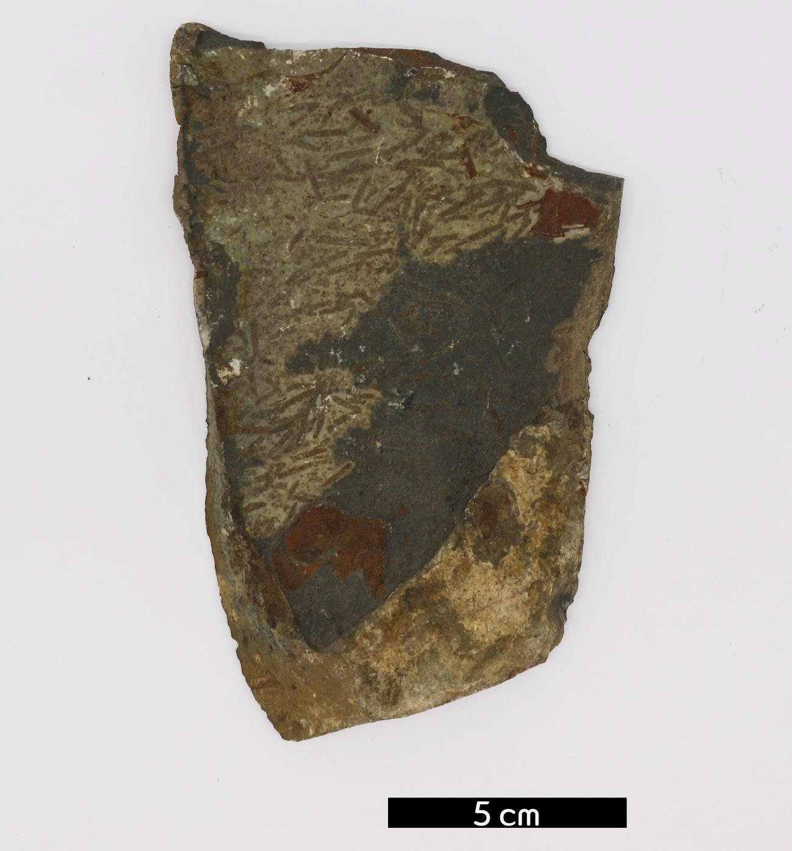
분류 : 화석
- 화석이름 : Graptolite(Diplograptus sp., 필석류)

보유기관 : 강원대학교 지질학과
- 산지 : 강원도 태백시 장성동
- 특징
  - 필석류의 캄브리안속에 해당한다.
  - Diplograptus의 형태나 종은 오르도비스기의 유용한 지표 가 된다. 따라서 몇몇 널리 분리된 암석 간의 상관관계를 알 수 있게 한다.
  - 필석류 유기체들의 일부이다.

